2023年度

射洪市潼射镇金潼小学校

单位决算
目录

公开时间：2024 年 9 月 15 日

- 部门概况 4
一、主要职责 4
二、机构设置 4
- 2023年度部门决算情况说明 5
一、收入支出决算总体情况说明 5
二、收入决算情况说明 5
三、支出决算情况说明 6
四、财政拨款收入支出决算总体情况说明 6
五、一般公共预算财政拨款支出决算情况说明 7
六、一般公共预算财政拨款基本支出决算情况说明 10
七、财政拨款“三公”经费财政拨款支出决算情况说明 10
八、政府性基金预算支出决算情况说明 12
九、 国有资本经营预算支出决算情况说明 12
十、其他重要事项的情况说明 12
- 名词解释 13
- 附件 16
第五部分 附表 18
一、收入支出决算总表
二、收入决算表
三、支出决算表
四、财政拨款收入支出决算总表
五、财政拨款支出决算明细表
六、一般公共预算财政拨款支出决算表
七、一般公共预算财政拨款支出决算明细表
八、一般公共预算财政拨款基本支出决算明细表
九、一般公共预算财政拨款项目支出决算表
十、政府性基金预算财政拨款收入支出决算表
十一、国有资本经营预算财政拨款收入支出决算表
十二、国有资本经营预算财政拨款支出决算表
十三、财政拨款“三公”经费支出决算表

第一部分 单位概况

主要职责

（一）主要职能

1、实施小学义务教育，促进基础教育发展。

2、小学学历教育及相关社会服务。

（二）2023年重点工作完成情况

1、实施开展好教育教学任务，提升教育教学质量。

2、关注农村留守儿童，资助建档立卡贫困生及特困监测户学生。

3、其他相关社会服务工作。

二、机构设置
射洪市潼射镇金潼小学校下属二级单位0个，其中行政单位0个，参照公务员法管理的事业单位0个，其他事业单位0个。

第二部分 2023年度单位决算情况说明

- 收入支出决算总体情况说明
2023年度收、支总计均为250.88万元。与2022年度相比，收、支总计各增加5.48万元，增长0.9%。主要变动原因是教职工调资。
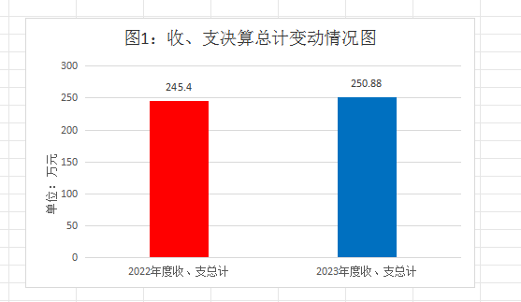

- 收入决算情况说明

2023年度收入合计250.88万元，其中：一般公共预算财政拨款收入250.88万元，占100%；事业收入0万元，占0%。

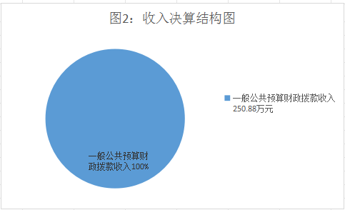
- 支出决算情况说明

2023年度支出合计250.88万元，其中：基本支出250.63万元，占99 %；项目支出0.25万元，占1%；上缴上级支出0万元，占0%；经营支出0万元，占0%；对附属单位补助支出0万元，占0%。

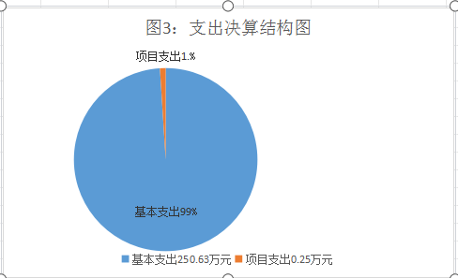

四、财政拨款收入支出决算总体情况说明
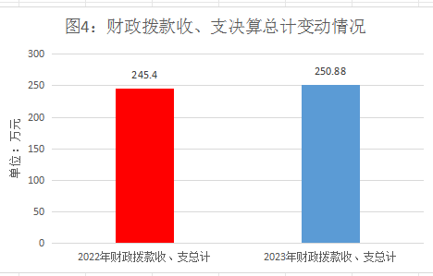
2023年度财政拨款收、支总计均为250.88万元。与2022年度相比，财政拨款收、支总计各增加5.48万元，增长0.9%。主要变动原因是教职工调资。

五、一般公共预算财政拨款支出决算情况说明

（一）一般公共预算财政拨款支出决算总体情况
2023年度一般公共预算财政拨款支出250.88万元，占本年支出合计的100%。与2022年度相比，一般公共预算财政拨款支出增加5.48万元，增长0.9%。主要变动原因是教职工调资。

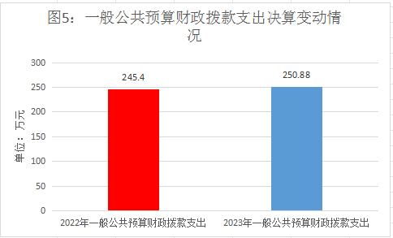

（二）一般公共预算财政拨款支出决算结构情况
2023年度一般公共预算财政拨款支出250.88万元，主要用于以下方面：教育支出216.57万元，占86.32%；社会保障和就业支出23.22万元，占9.26%；卫生健康支出8.96万元，占3.57%；农林水支出0.25万元，占0.1%；住房保障支出1.88万元，占0.75%。
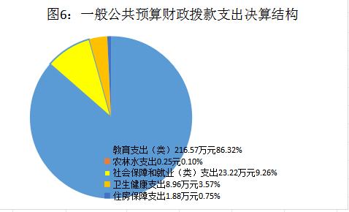

（三）一般公共预算财政拨款支出决算具体情况

2023年度一般公共预算支出决算数为250.88万元，完成预算100 %。其中：
1.教育支出（类）普通教育（款）学前教育（项）： 支出决算为4.21万元，完成预算100%。
2.教育支出（类）普通教育（款）小学教育（项）： 支出决算为212.35万元，完成预算100%。
3.社会保障和就业支出（类）行政事业单位养老支出（款）机关事业单位基本养老保险缴费支出（项）：支出决算为23.22万元，完成预算100%。
4. 卫生健康支出（类）行政事业单位医疗（款）事业单位医疗（项）：支出决算为7.92万元，完成预算100%。
5. 卫生健康支出（类）行政事业单位医疗（款）其他行政事业单位医疗支出（项）：支出决算为1.04万元，完成预算100%。
6. 农林水支出（类）巩固脱贫衔接乡村振兴（款）社会发展（项）：支出决算为0.25万元，完成预算100%。
10. 住房保障支出（类）住房改革支出（款）住房公积金（项）：支出决算为1.88万元，完成预算100%。

六、一般公共预算财政拨款基本支出决算情况说明
2023年度一般公共预算财政拨款基本支出250.6 3万元，其中：
人员经费228.46万元，主要包括：基本工资、津贴补贴、奖金、伙食补助费、绩效工资、机关事业单位基本养老保险缴费、职业年金缴费、其他社会保障缴费、其他工资福利支出、离休费、退休费、抚恤金、生活补助、医疗费补助、奖励金、住房公积金、其他对个人和家庭的补助支出等。
公用经费22.17万元，主要包括：办公费、印刷费、咨询费、手续费、水费、电费、邮电费、取暖费、物业管理费、差旅费、因公出国（境）费用、维修（护）费、租赁费、会议费、培训费、公务接待费、劳务费、委托业务费、工会经费、福利费、公务用车运行维护费、其他交通费、税金及附加费用、其他商品和服务支出、办公设备购置、专用设备购置、信息网络及软件购置更新、其他资本性支出等。

七、财政拨款“三公”经费支出决算情况说明

（一）“三公”经费财政拨款支出决算总体情况说明
2023年度“三公”经费财政拨款支出决算为0万元，完成预算0%。

（二）“三公”经费财政拨款支出决算具体情况说明
2023年度“三公”经费财政拨款支出决算中，因公出国（境）费支出决算0万元，占0%；公务用车购置及运行维护费支出决算0万元，占0%；公务接待费支出决算0万元，占0%。具体情况如下：

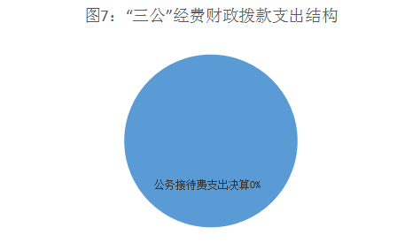
1.因公出国（境）经费支出0万元，完成预算0%。全年安排因公出国（境）团组0次，出国（境）0人。因公出国（境）支出决算比2022年增加/减少0万元，增长/下降0%。
2.公务用车购置及运行维护费支出0万元，完成预算0%。
3.公务接待费支出0万元，完成预算0%。
国内公务接待支出0万元。

八、政府性基金预算支出决算情况说明
2023年度政府性基金预算财政拨款支出0万元。

- 国有资本经营预算支出决算情况说明
2023年度国有资本经营预算财政拨款支出0万元。

- 其他重要事项的情况说明

（一）机关运行经费支出情况
2023年度，射洪市潼射镇金潼学校机关运行经费支出0万元，比2022年度持平，主要原因是本单位无机关运行经费支出。

（二）政府采购支出情况
2023年度，射洪市潼射镇金潼学校政府采购支出总额0万元，其中：政府采购货物支出0万元、政府采购工程支出0万元、政府采购服务支出0万元。

（三）国有资产占有使用情况
截至2023年12月31日，射洪市潼射镇金潼小学校共有车辆0辆，其中：主要领导干部用车0辆、机要通信用车0辆、应急保障用车0辆、其他用车0辆。

（四）预算绩效管理情况

根据预算绩效管理要求，本单位在2023年度预算编制阶段，组织对教育支出1个项目开展了预算事前绩效评估，对多个项目编制了绩效目标，预算执行过程中，选取1个项目开展绩效监控，组织对1个项目开展绩效自评，绩效自评表详见第四部分附件。

- 名词解释

1.财政拨款收入：指单位从同级财政部门取得的财政预算资金。
2.事业收入：指事业单位开展专业业务活动及辅助活动取得的收入。
3.经营收入：指事业单位在专业业务活动及其辅助活动之外开展非独立核算经营活动取得的收入。
4.其他收入：指单位取得的除上述收入以外的各项收入。
5.使用非财政拨款结余：指事业单位使用以前年度积累的非财政拨款结余弥补当年收支差额的金额。
6.年初结转和结余：指以前年度尚未完成、结转到本年按有关规定继续使用的资金。
7.结余分配：指事业单位按照会计制度规定缴纳的所得税、提取的专用结余以及转入非财政拨款结余的金额等。
8.年末结转和结余：指单位按有关规定结转到下年或以后年度继续使用的资金。
9.基本支出：指为保障机构正常运转、完成日常工作任务而发生的人员支出和公用支出。
10.项目支出：指在基本支出之外为完成特定行政任务和事业发展目标所发生的支出。
11.经营支出：指事业单位在专业业务活动及其辅助活动之外开展非独立核算经营活动发生的支出。
12.“三公”经费：指单位用财政拨款安排的因公出国（境）费、公务用车购置及运行费和公务接待费。其中，因公出国（境）费反映单位公务出国（境）的国际旅费、国外城市间交通费、住宿费、伙食费、培训费、公杂费等支出；公务用车购置及运行费反映单位公务用车车辆购置支出（含车辆购置税）及租用费、燃料费、维修费、过路过桥费、保险费等支出；公务接待费反映单位按规定开支的各类公务接待（含外宾接待）支出。
13.机关运行经费：为保障行政单位（含参照公务员法管理的事业单位）运行用于购买货物和服务的各项资金，包括办公及印刷费、邮电费、差旅费、会议费、福利费、日常维修费、专用材料及一般设备购置费、办公用房水电费、办公用房取暖费、办公用房物业管理费、公务用车运行维护费以及其他费用。
14.住房保障支出（类）住房改革支出（款）住房公积金（项）：指行政事业单位住房公积金缴费支出。
15.农林水（类）巩固脱贫衔接乡村振兴（款）社会发展（项）：指建档立卡学生补助支出。
16.教育支出（类）普通教育（款）小学教育（项），主要用于：教体局行政运行的基本支出，包括基本工资、津贴补贴等人员经费以及办公费、水电费等日常公用经费支出。
17.教育支出（类）教育费附加安排的支出（款）其他教育费附加安排的支出（项）： 反映其他教育费附加安排的支出。
18.社会保障和就业支出（类）人力资源和社会保障管理事务（款）事业运行（项）：指行政单位（包括实行公务员管理的事业单位）的基本支出。
19.卫生健康支出（类）行政事业单位医疗（款）事业单位医疗（项）反映事业单位医疗方面的支出。
20.社会保障和就业（类）行政事业单位养老支出（款）机关事业单位基本养老保险缴费支出（项）反映机关事业单位基本养老保险缴费支出。
21.卫生健康支出（类）行政事业单位医疗（款）其他行政事业单位医疗支出（项）反映其他行政事业单位医疗方面的支出。
22.卫生健康支出（类）公共卫生（款）其他公共卫生支出（项）：其他公共卫生支出反映除上述项目以外的其他用于公共卫生方面的支出。
23.社会保障和就业（类）其他社会保障和就业支出（款）其他社会保障和就业支出（项）反映除上述项目以外其他用于社会保障和就业方面的支出。

第四部分 附件

射洪市潼射镇金潼小学校部门预算项目支出绩效自评表（2023年度）
部门预算项目支出绩效自评表（2023年度）
项目名称 |  | 51098123T000007812024－市本级财政衔接推进乡村振兴资金（建档立卡学生免课后服务）
主管部门 |  | 射洪市教育和体育局部门 |  |  |  |  | 实施单位 （盖章） | 射洪市潼射镇金潼小学校
项目基本情况 | 1.项目年度目标完成情况 | 项目年度目标 |  |  |  |  | 年度目标完成情况
项目基本情况 | 1.项目年度目标完成情况 | 2023年度完成义务教育学校建档立卡学生免课后服务费。 |  |  |  |  | 2023年度完成义务教育学校建档立卡学生免课后服务费。
项目基本情况 | 2.项目实施内容及过程概述
预算执行情况（10分） | 年度预算数（万元） | 年初预算 | 调整后预算数 | 预算执行数 |  |  | 预算执行率 | 权重 | 得分 | 原因
预算执行情况（10分） | 总额 | 0.00 | 0.14 | 0.14 |  |  | 100.00% | 10 |  | 1.预算执行率=预算执行数/调整后预算数，预算执行率未达到90%的需说明原因（100字以内）；2.年中发生预算调整的（追加或调减），应单独说明理由；3.其他资金包括：社会投入资金、银行贷款.
预算执行情况（10分） | 其中：财政资金 | 0.00 | 0.14 | 0.14 |  |  | 100.00% | / | /
预算执行情况（10分） | 财政专户管理资金 | 0.00 | 0.00 | 0.00 |  |  | 0.00% | / | /
预算执行情况（10分） | 单位资金 | 0.00 | 0.00 | 0.00 |  |  | 0.00% | / | /
预算执行情况（10分） | 其他资金 |  |  |  |  |  |  | / | /
绩效指标（90分） | 一级指标 | 二级指标 | 三级指标 | 指标性质 | 指标值 | 度量单位 | 完成值 | 权重 | 得分 | 未完成原因分析
合计 |  |  |  |  |  |  |  | 100
评价结论 | 该项资金预算执行率为100%，本项目的经费严格按照资金管理使用办法支出的范围使用。统一核算，按照项目计划安排和实际工作情况开支，做到了专款专用。
存在问题 | 无
改进措施 | 无
项目负责人： |  |  |  |  | 财务负责人：
部门预算项目支出绩效自评表（2023年度）
项目名称 |  | 51098124Y000010150983-2023年市本级衔接资金—义务教育学校建档立卡学生教辅资料和学平险补助
主管部门 |  | 射洪市教育和体育局部门 |  |  |  |  | 实施单位 （盖章） | 射洪市潼射镇金潼小学校
项目基本情况 | 1.项目年度目标完成情况 | 项目年度目标 |  |  |  |  | 年度目标完成情况
项目基本情况 | 1.项目年度目标完成情况 | 2023年度完成义务教育学校建档立卡学生教辅资料和学平险补助。 |  |  |  |  | 2023年度完成义务教育学校建档立卡学生教辅资料和学平险补助。
项目基本情况 | 2.项目实施内容及过程概述
预算执行情况（10分） | 年度预算数（万元） | 年初预算 | 调整后预算数 | 预算执行数 |  |  | 预算执行率 | 权重 | 得分 | 原因
预算执行情况（10分） | 总额 | 0.00 | 0.02 | 0.02 |  |  | 100.00% | 10 |  | 1.预算执行率=预算执行数/调整后预算数，预算执行率未达到90%的需说明原因（100字以内）；2.年中发生预算调整的（追加或调减），应单独说明理由；3.其他资金包括：社会投入资金、银行贷款.
预算执行情况（10分） | 其中：财政资金 | 0.00 | 0.02 | 0.02 |  |  | 100.00% | / | /
预算执行情况（10分） | 财政专户管理资金 | 0.00 | 0.00 | 0.00 |  |  | 0.00% | / | /
预算执行情况（10分） | 单位资金 | 0.00 | 0.00 | 0.00 |  |  | 0.00% | / | /
预算执行情况（10分） | 其他资金 |  |  |  |  |  |  | / | /
绩效指标（90分） | 一级指标 | 二级指标 | 三级指标 | 指标性质 | 指标值 | 度量单位 | 完成值 | 权重 | 得分 | 未完成原因分析
合计 |  |  |  |  |  |  |  | 100
评价结论 | 该项资金预算执行率为100%，本项目的经费严格按照资金管理使用办法支出的范围使用。统一核算，按照项目计划安排和实际工作情况开支，做到了专款专用。
存在问题 | 无
改进措施 | 无
项目负责人： |  |  |  |  | 财务负责人：
1、报表说明：该报表查询项目信息、绩效目标信息、预算及执行情况，用于预算单位查询导出开展项目自评。
2、取数口径：部门项目绩效目标表信息，包括年初预算、追加预算、结转预算和调整预算的绩效目标（以项目的最终绩效目标为准）。
适用地区：全省范围
适用用户：部门用户、单位用户

第五部分 附表

一、收入支出决算总表

二、收入决算表

三、支出决算表

四、财政拨款收入支出决算总表

五、财政拨款支出决算明细表

六、一般公共预算财政拨款支出决算表

七、一般公共预算财政拨款支出决算明细表

八、一般公共预算财政拨款基本支出决算表

九、一般公共预算财政拨款项目支出决算表

十、政府性基金预算财政拨款收入支出决算表

十一、国有资本经营预算财政拨款收入支出决算表

十二、国有资本经营预算财政拨款支出决算表

十三、财政拨款“三公”经费支出决算表

